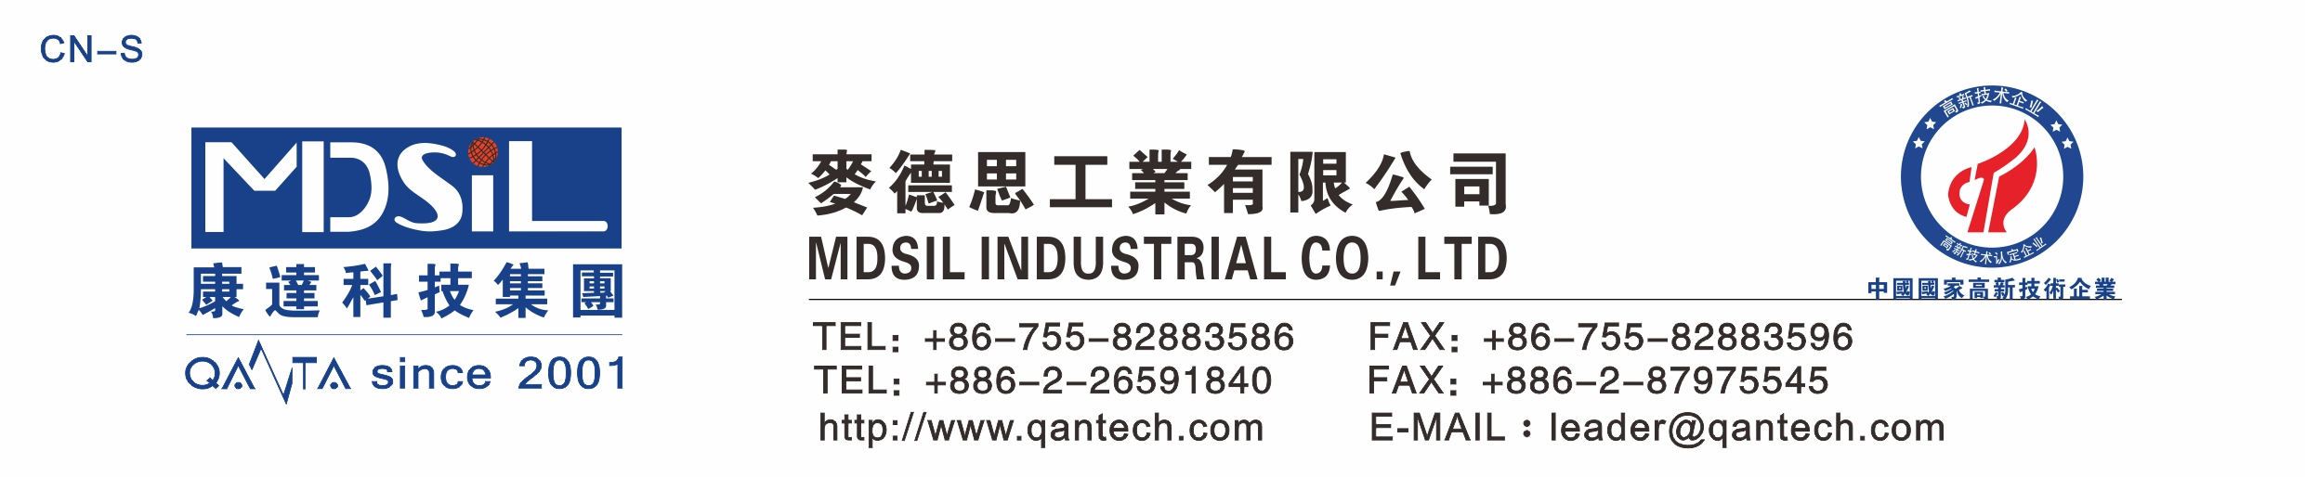 高透高抗撕硅橡胶
基本型号：MSK MD8051
产品描述：具有比一般膠更好的透明度可達到液體膠透明度高抗撕的固態膠。

产品特性：
★ 高透明，與液態膠透明度一致
★ 高強度，高回彈性能
★ 耐撕強度高

主要应用：
嬰兒奶嘴、需要高抗拉的物件內胎，軟管，高彈性合適與密封件，表带、耐磨脚垫等製品。

典型物性表：
No. | Test Item | Unit | Spec.
1 | (外观)Appearance |  | 半透明
2 | (硬度)Hardness (JIS) | A | 50
3 | (收缩率)Linear Shrinkage ((ISO7619) | % | 3.2
4 | (抗撕)Tear Strength, DieC (ISO34) | Kgf/cm | 48
5 | (抗拉)Tensile Strength (ISO/DIS-37) | Mpa | 11
6 | (伸长率)Elongation (ISO/DIS-37) | % | 810
7 | 比重(Specific Gravity)(at 25℃)(ISO2781) | g/cm3 | 1.14
8 | 可塑度(Plasticity)(ISO-7323) |  | 210

硫化条件： C-15（1.5%）, 170℃×10min。硫化 200℃×4min

操作条件：使用时戴上防护眼镜和防护手套

存储条件：低温干燥,远离明火,避免阳光直射。

